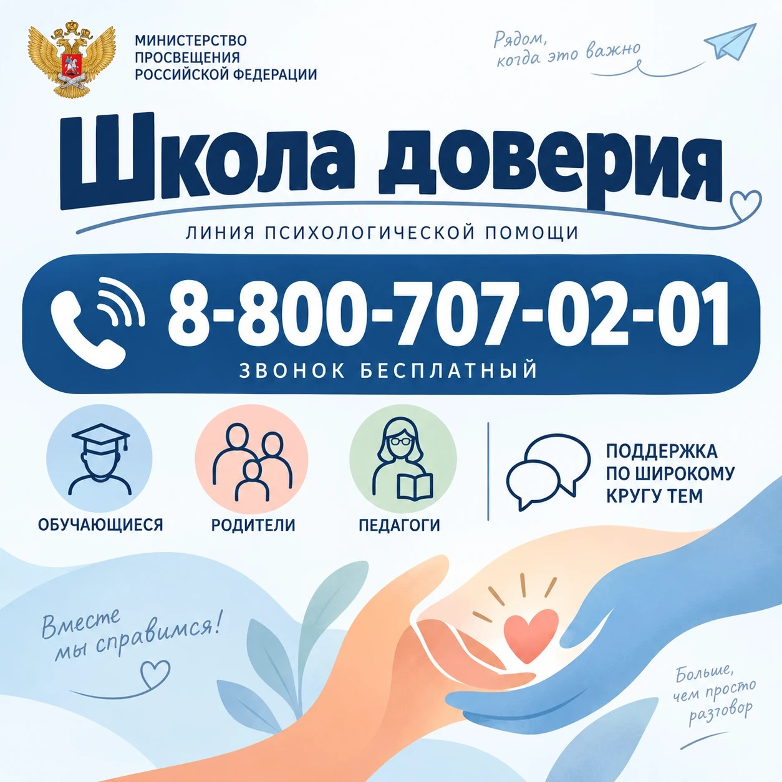
Минпросвещения России запустило линию психологической помощи «Школа доверия».
Она организована на базе Федерального координационного центра по обеспечению развития психолого-педагогической помощи в системе образования РФ Московского государственного психолого-педагогического университета. Звонки принимают квалифицированные специалисты.
По номеру можно получить поддержку по широкому кругу тем:
- адаптация в школе;
- агрессивное поведение;
- переживания из-за успеваемости;
- низкая учебная мотивация;
- конфликты со сверстниками и взрослыми и др.
Линия работает круглосуточно по единому бесплатному номеру 8-800-707-02-01.

